XÚC TÁC DỊ THỂ (A. Heterogeneous catalysis) (XTDT)
Quá trình phản ứng mà chất xúc tác (x: chất xúc tác) và chất phản ứng nằm ở các pha khác nhau (chất xúc tác không cùng pha với chất phản ứng). Phản ứng xúc tác xảy ra ở trên bề mặt phân chia giữa hai pha đó. Thông thường, chất xúc tác là chất rắn, chất phản ứng là chất lỏng hoặc khí, ví dụ xúc tác Fe trong tổng hợp amoniac, xúc tác Pt/Rh cho phản ứng oxy hóa amoniac thành NO₂ để sản xuất axit nitric (quá trình Ostwald), xúc tác aluminosilicat cho phản ứng cracking các phân đoạn dầu thô.
Quá trình XTDT là quá trình xúc tác quan trọng nhất trong các quá trình xúc tác ngày nay, chiếm tới 85-90% các quá trình xúc tác. Quá trình XTDT đầu tiên được ghi nhận là quá trình sản xuất khí than trên xúc tác platin năm 1817 do Davy Humphrey (1778‒1829, Anh) tìm ra. Quá trình xúc tác công nghiệp đầu tiên - quá trình sản xuất acid sulfuric trên xúc tác bạch kim do Phillips Peregrine (1800‒1888, Anh) phát minh năm 1831 cũng là một quá trình XTDT. Các quá trình sản xuất nhiều loại sản phẩm, từ xăng, nhựa đến thuốc trừ sâu đều là các quá trình XTDT. Bên cạnh đó, XTDT còn có nhiều ứng dụng trọng lĩnh vực bảo vệ môi trường.
Chất XTDT được chia thành chất xúc tác dạng khối (bulk catalysts) và chất xúc tác trên chất mang (supported catalysts). Xúc tác trên chất mang được cố định trên các chất mang (x: chất mang) có diện tích bề mặt lớn và xốp như silica gel, oxide nhôm, oxide titani hoặc than hoạt tính (hình 1). Các chất mang xúc tác thường có bề mặt riêng từ 200 đến 300 m²/g, than hoạt tính có bề mặt riêng lên tới 1000 m²/g. Chất mang giúp phân tán các tâm hoạt động (x: tâm hoạt động) xúc tác lên trên bề mặt, làm tăng tỉ lệ các nguyên tử ở bề mặt, tạo điều kiện thuận lợi cho phản ứng vì phản ứng XTDT xảy ra ở bề mặt phân chia pha. Ngoài chất mang, xúc tác còn có thể chứa chất trợ xúc tác (x: chất trợ xúc tác). Đối với XTDT, điều quan trọng là phải xác định được số lượng tâm hoạt động xúc tác có khả năng tiếp xúc với chất phản ứng (nằm ở pha khí hoặc pha lỏng), tính trên một đơn vị diện tích bề mặt (m²/g). Đối với xúc tác mang trên chất mang thì độ phân tán của các tâm hoạt động xúc tác trên chất mang là rất quan trọng vì nó chỉ ra lượng các nguyên tử ở bề mặt. Độ phân tán được tính bằng số lượng các tâm hoạt động xúc tác nằm trên bề mặt chia cho số lượng xúc tác trong toàn khối xúc tác. Độ phân tán có giá trị > 0 và ≤ 1. Độ phân tán thường được xác định bằng phương pháp hấp phụ hóa học một khí chỉ hấp phụ trên tâm hoạt động xúc tác chứ không hấp phụ trên chất mang. Ví dụ, đối với xúc tác là kim loại khí H₂ và khí CO là lựa chọn phù hợp nhất. Cần phải xác định một tỉ lượng nhất định các nguyên tử H hoặc các phân tử CO hấp phụ trên 1 nguyên tử xúc tác trên bề mặt. Việc phân tán xúc tác lên chất mang có thể có nhiều cách nhưng phổ biến nhất là phương pháp ngâm tẩm từ các tiền chất xúc tác (ví dụ: dung dịch nickel nitrat dùng để tổng hợp xúc tác nickel trên chất mang). Theo phương pháp này, thể tích lỗ xốp của chất mang sẽ là một thông tin cần thiết để xác định thể tích dung dịch tiền chất cần thiết để tẩm ướt tất cả các mao quản của chất mang. Sau đó, xúc tác sẽ được sấy khô và nung để chuyển tiền chất xúc tác về dạng oxide. Các xúc tác kim loại sẽ tiếp tục được khử trong H₂ để đưa về dạng kim loại phân tán trên chất mang.
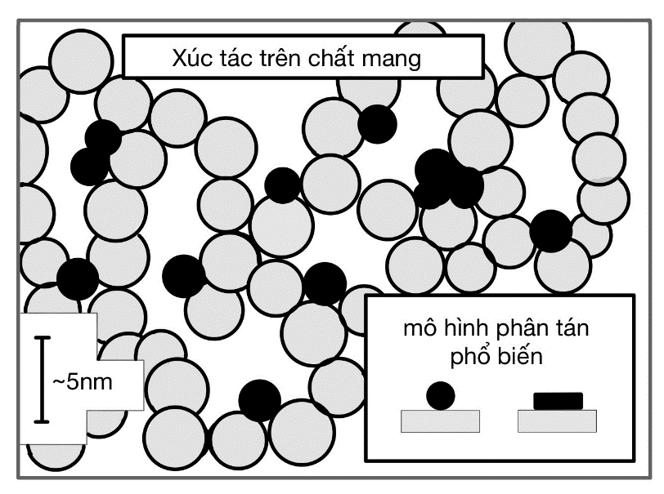
Hình 1. Xúc tác trên chất mang silica. Phần phóng to thể hiện các mô hình phân tán các hạt xúc tác phổ biến (Theo Spectroscopy in catalysis: an introduction, WILEY-VCH, Third Edition, Weinheim, Germany, 2007)
Xúc tác dạng khối (không mang trên chất mang) cũng được sử dụng, như xúc tác sắt cho phản ứng tổng hợp amoniac và tổng hợp Fischer–Tropsch hoặc xúc tác hỗn hợp oxide kim loại trong sản xuất acrylonitril từ propylen và amoniac. Xúc tác không mang có diện tích bề mặt chỉ khoảng 1 đến 50 m²/g. Các chất XTDT có thể là kim loại, hợp kim, oxide, acid, base, zeolit, sulfit, carbid, phức cơ kim và enzym.
Có rất nhiều các phương pháp nghiên cứu đặc trưng của chất XTDT (x: đặc trưng xúc tác) như các phương pháp phổ, phương pháp hiển vi, phương pháp nhiễu xạ… Một số thuyết xúc tác dị thể điển hình là thuyết đa vị của Baladin (x: thuyết Baladin) và thuyết điện tử Vonkenstein (x: thuyết điện tử Vonkenstein).
Phản ứng XTDT bắt đầu bằng việc hấp phụ chất phản ứng lên bề mặt của chất xúc tác, tại đó, các liên kết giữa các nguyên tử bị phá vỡ hoặc làm yếu. Sau đó, các nguyên tử đã bị hấp phụ sẽ phản ứng trên bề mặt xúc tác theo các giai đoạn liên tiếp. Cuối cùng, sản phẩm phản ứng giải hấp khỏi bề mặt, đồng thời tái tạo lại tâm hoạt tính trên bề mặt cho chu kỳ xúc tác tiếp theo.
Các giai đoạn của một quá trình XTDT (Hình 2) thường bao gồm:
- Khuếch tán chất phản ứng từ lớp biên đến bề mặt xúc tác (khuếch tán ngoại)
- Khuếch tán chất phản ứng vào các mao quản của xúc tác (khuếch tán nội)
- Hấp phụ các chất phản ứng lên bề mặt trong của lỗ xốp
- Phản ứng hóa học trên bề mặt xúc tác
- Giải hấp sản phẩm phản ứng từ bề mặt xúc tác
- Khuếch tán sản phẩm ra khỏi lỗ xốp
- Khuếch tán sản phẩm từ xúc tác, qua lớp biên, vào pha khí
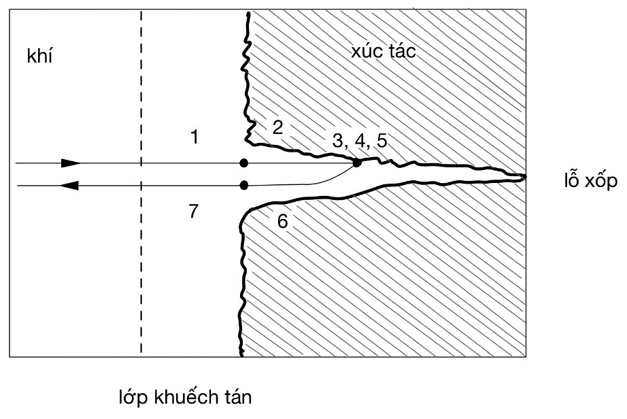
Hình 2. Các giai đoạn trong quá trình xúc tác dị thể Rắn-Khí - chất xúc tác là chất rắn, chất phản ứng là chất khí (Theo Industrial Catalysis: A Practical Approach, Second Edition, Weinheim, Germany, 2006) (trong sơ đồ trên không có hấp phụ ở bề mặt ngoài?)
Trong quá trình XTDT, hấp phụ - giải hấp hóa học các chất phản ứng và sản phẩm trên bề mặt xúc tác đóng vai trò trung tâm, vì thế, giai đoạn phản ứng hóa học (giai đoạn 4) không thể coi là một giai đoạn độc lập với giai đoạn hấp phụ (giai đoạn 3) và giải hấp (giai đoạn 5). Do đó, động học của phản ứng liên quan đến những giai đoạn này. Tốc độ phản ứng phụ thuộc vào tốc độ giai đoạn chậm nhất của quá trình. Tốc độ phản ứng bị ảnh hưởng bởi nhiều thông số bao gồm bản chất của bề mặt phân chia pha, tỉ trọng khối của xúc tác (?), cấu trúc lỗ xốp và tốc độ khuếch tán (ngoại, nội). Nếu các giai đoạn khuếch tán là giai đoạn quyết định tốc độ phản ứng, hiệu quả của xúc tác sẽ không được sử dụng hết. Nếu muốn xác định cơ chế để mô tả chính xác phương trình tốc độ phản ứng, phải đảm bảo giai đoan phản ứng hóa học trên bề mặt xúc tác là giai đoạn quyết định tốc độ phản ứng. Ví dụ, trở lực của lớp khuếch tán có thể suy yếu nếu tăng vận tốc dòng khí phản ứng, nếu tỉ lệ bề mặt ngoài trên bề mặt trong của lỗ xốp quá nhỏ thì quá trình khuếch tán vào lỗ xốp có ảnh hưởng quyết định. Trong trường hợp này, giảm kích thước hạt của xúc tác sẽ làm rút ngắn quá trình khuếch tán và tốc độ phản ứng tăng lên cho đến khi không còn phụ thuộc vào tốc độ khuếch tán vào lỗ xốp nữa.
LÊ MINH THẮNG
NGÔ THỊ THUẬN
Tài liệu tham khảo:
1. Đào Văn Tường, Động học xúc tác, Nxb Khoa học kỹ thuật, 2006.
2. Marco Antonio Chaer Nascimento, Theoretical Aspects of Heterogeneous Catalysis, Kluwer Academic Publishers, New York, Boston, Dordrecht, London, Moscow, 2002.
3. Jens Hagen, Industrial Catalysis: A Practical Approach, Second Edition, Weinheim, Germany, 2006.
4. J. W. Niemantsverdriet, Spectroscopy in catalysis: an introduction, Wiley-VCH, Third Edition, Weinheim, Germany, 2007

